ÍNDICE:

ALOCUÇÃO DE P. RONILTON SOUZA DE ARAÚJO;

ATA DA POSSE DO GOVERNO PROVINCIAL DA BSP;

FOTO OFICIAL DO SUPERIOR PROVINCIAL DA BSP;

TRANSFERÊNCIAS;

NOVO E-MAIL.

1. ALOCUÇÃO DE P. RONILTON SOUZA DE ARAÚJO
MISSA DE POSSE DO NOVO GOVERNO DA PROVÍNCIA BSP
10 de agosto de 2015
Revmdº Padre Mariano Weizemmann, agora meu antecessor e que presidiu a Santa Missa
Revmdº Padre Gilberto Donato, superior da província BRM
Recmdº Padre Johnny Lee, superior provincial do Chile
Revmdº Padre Djalma Lucio, scj, superior interino no Distrito BSL
Revmdº Padre Carlos Alberto Rodrigues, presidente da ADBM
Revmdº Padre João Carlos Paschoalim, diretor do IMSJT
Caros confrades e irmãos no sacerdócio, e de um modo especial, destaco a presença do padre Claudio Weber depois de 12 anos servindo a Congregação como Conselheiro Geral, está de volta ao Brasil. Agradeço ao apoio, força e coragem com que sempre nos incentivou. Um outro padre, sem quere desmerecer os outros aqui presentes, é o padre Renato Rohr, meu amigo e “padrinho” da mina vocação (aquele que me orientou para entrar no seminário) e ao amigo de turma padre Cicero Murara.
Aos religiosos (as), aos seminaristas, aos leigos dehonianos,
Aos meus familiares aqui presentes e aos amigos de perto e os de longe, de um modo especial, os que vieram de São Luis do Maranhão. Muito obrigado pela presença.
Adveniat Regnun Tuum! Fiat voluntas tua! Foram as duas frases que vieram à minha cabeça e ao meu coração quando o Superior Geral me ligou, por volta das 12h30, do dia 24 de março, perguntando se aceitaria esse serviço. Disse a ele que sou muito pequeno diante da grandeza do trabalho, mas, com humildade aceitaria esse desafio. E agora, Eis me aqui! Neste dia providencialmente é a data do batismo de Padre Dehon. Para ele e para nós é uma data bastante significativa e ele mesmo faz tal referência: “senti-me feliz por unir a recordação do meu batismo ao Ecce venio do Coração de Jesus”. O que o Senhor quer dizer para mim e para nós? Qual é a sua vontade para esse novo governo?
Acredito que o Senhor me pede algo a mais e que preciso, ao longo da vida, do ministério e da missão descobrir para servir mais e melhor. Sinto forte no meu coração e quero reafirmar o meu Ecce Venio à Igreja e à Congregação que confia a mim este serviço. Necessito estar unido a Jesus e a sua Boa Nova, pois, sem Ele nada sou e nada poderei fazer.
Adveniat Regnuun Tuum é o lema da Congregação e é o nosso também. Suplicamos a Ele que nos faça experimentar o seu Reino que é fonte inesgotável de amor e de misericórdia, de justiça e de paz, de humildade e de fraternidade, de caridade e de esperança, para que possamos assim, assumir verdadeiramente a missão que ele nos envia.
Fiat voluntas tua é a nossa resposta, isto é, o nosso sim ao projeto de Jesus. Significa que estamos disponíveis, abertos, e com vontade de levar adiante o seu Reino.
Como província, estamos vivendo um Kairós, isto é, a graça de Deus que vem nos visitar e aquecer o nosso coração para amar e servir mais. Neste ano, estabelecemos que é o ano da nossa Comunidade Religiosa, dentro do Ano da Vida Consagrada Religiosa, instituído pelo Papa Francisco. Como tema temos: A comunidade, lugar do cuidado. E o nosso lema: Dei o exemplo! Se você compreender e praticar, será feliz (Cf. Jo13, 15.17). Depois de um longo caminho feito com a ajuda da Analise Institucional aprovamos no último Capítulo Provincial os Projetos Coração aberto e solidário. A partir destes, duas comissões foram formadas e estas, já estão trabalhando com todo empenho e coragem. Desde já muito obrigado. A identidade destes dois projetos é o próprio Coração de Jesus e é Dele que brota todo o nosso SER e nosso FAZER. O projeto Coração Aberto se preocupará com a pessoa do religioso e a sua espiritualidade. O projeto Coração Solidário se preocupará com as nossas obras (apostolado paroquial, apostolado social, educação e a missão).
Penso que é o nosso MOMENTO. Quero dizer o momento da nossa Comunidade Religiosa, é o momento de voltarmos ao “primeiro amor”, experiência fundante de nossa vocação, de elaborarmos o projeto pessoal e comunitário, de rezarmos mais e em comunhão. Por isso os retiros e encontros programados para este ano. É o tempo do cuidado: cuidar e deixar-se cuidar. Neste ano a nossa missão primeira é: Um coração para amar, para servir e para cuidar.
É também, um momento de transição de governo. Será preciso muita paciência de todos, pois mudança sempre gera desconforto, desinstalação, algumas inseguranças, mas também coisas novas, expectativas novas. Padre Dehon já nos exortava: “Para tempos novos, obras novas”. Convido a todos os confrades da nossa província a acolher e a aderir aos projetos e as decisões tomadas no último Capítulo provincial. Quanto mais unidos estivermos mais fortes estaremos para sermos uma província de Coração aberto e solidário.
Como congregação, estamos vivendo um tempo de graça. Ainda sentimos nos nossos ouvidos o ecoar do tema do XXIII Capitulo Geral que nos convoca a ser misericordiosos, em comunidade, com os pobres. A Mensagem final do Capitulo nos inspira e nos provoca a um êxodo que consiste em sair de nós mesmos para ir ao encontro do outro. Porque somos Sacerdotes do Coração de Jesus, conhecemos e acreditamos no amor de Deus misericordioso que quer viver em comunhão com os seus pobres. Queremos estar no Coração de Deus para também estarmos mais próximos dos miseráveis e com eles procurarmos acima de tudo o Reino de Deus.
Inspirados também pelo o ano da Misericórdia, convocado pelo Papa Francisco para o próximo ano, queremos assumir com coragem e perseverança a missão de ser e de agir mais com misericórdia entre nós. De fato, a misericórdia é o retrato/fotografia mais bela e mais eficaz do amor de Deus sobre cada um de nós. Nela identificamos uma bela surpresa como o Papa Francisco nos exorta “Jesus Cristo, é o rosto da misericórdia do Pai. Ele com sua palavra, com seus gestos e toda a sua pessoa revela a misericórdia infinita do Pai” (cf. Misericordiae Vultus,1). E ao mesmo tempo que a experimentamos somos convidados a agir também com misericórdia com nossos irmãos. É preciso ter os mesmos sentimentos do Coração de Jesus (cf. Fl 2, 5), isto é, sentimentos de amor, de misericórdia, de reconciliação, de verdade, de humildade e de serviço.
Na carta Apostólica do Papa Francisco dirigida às Pessoas Consagradas em ocasião do Ano da Vida Consagrada, ele nos exorta a olhar com gratidão o passado e ver como Deus inspirou homens e mulheres a seguirem mais de perto a Cristo e a sua Boa Nova. O Papa diz que é preciso “repercorrer o caminho das gerações passadas para nele captar a centelha inspiradora, os ideais, os projetos, os valores que a moveram, a começar dos fundadores, das fundadoras e das primeiras comunidades.
O Papa chama-nos a viver com paixão o presente. A lembrança agradecida do passado impele-nos, numa escuta atenta daquilo que o Espírito diz hoje à Igreja, a implementar de maneira cada vez mais profunda os aspectos constitutivos da nossa vida consagrada.
E por fim, o Papa nos convida a abraçar com esperança o futuro e com coragem enfrentar as dificuldades que enfrenta a vida consagrada nas suas diversas formas.
Ao novo governo provincial: Os conselheiros: padre João Carlos Almeida, padre Eli Lobato dos Santos, padre Rafael Querobim e Padre João Carlos Pascoalim de Castro. O tesoureiro: Padre Lorival João Back. O secretário: Padre Ângelo José Adão, minha palavra é de gratidão pelo sim dado com coragem e desapego. A Congregação confiou a nós uma missão exigente, mas com a graça de Deus e o empenho de cada um levaremos avante o projeto provincial. A segunda Carta de São Paulo aos Coríntios, proclamada hoje, nos exorta: “Quem semeia pouco colherá também pouco e quem semeia com generosidade colherá também com generosidade”. Sejamos assim: generosos nos servir, oblatos na doação da vida e perseverantes na missão. Não esqueçamos: “Deus ama quem dá com alegria”. Muito obrigado!
Ao padre Mariano Weizenmann, aos conselheiros: padre Marcelo Alves Reis, padre Heitor Aparecido Rafael, padre Lorival João Back e padre Eli Lobato dos Santos, ao secretário padre Robson Rocha da Silva e ao ecônomo padre Renato Kuhnen. O Evangelho de João nos inspira: “Se o grão de trigo que cai na terra não morre, ele continua só um grão de trigo; mas se morre, então produz muito fruto”. Muito obrigado por serem esta semente que caiu na terra e produziu muito frutos. Destaco alguns: frutos de ousadia, de serviço, de doação, de paciência, de coragem, de responsabilidade e de cuidado. Muito obrigado pelo empenho em conduzir a nossa província ao longo destes 6 anos. Que Deus abençoe a cada um e os encha de alegria e paz. O Salmo já nos exortava: Feliz o homem caridoso e prestativo e que ama com carinho a sua lei”.
E por fim, quero agradecer a presença de todos, confrades, amigos e parentes. Ao Instituto Meninos São Judas Tadeu, na pessoa do padre João Carlos Pascoalim, pelo apoio, acolhida e generosidade com que nos serviu neste dia. Muito obrigado!
Quero pedir: reze por nós para que o Senhor nos conceda 4 dons: A sabedoria, a humildade, a fé e a saúde.
Que todos sejam abençoados na vida, na vocação e na missão.
P. Ronilton Souza de Araujo, SCJ.
Superior Provincial

2. ATA DA POSSE DO GOVERNO PROVINCIAL DA BSP;

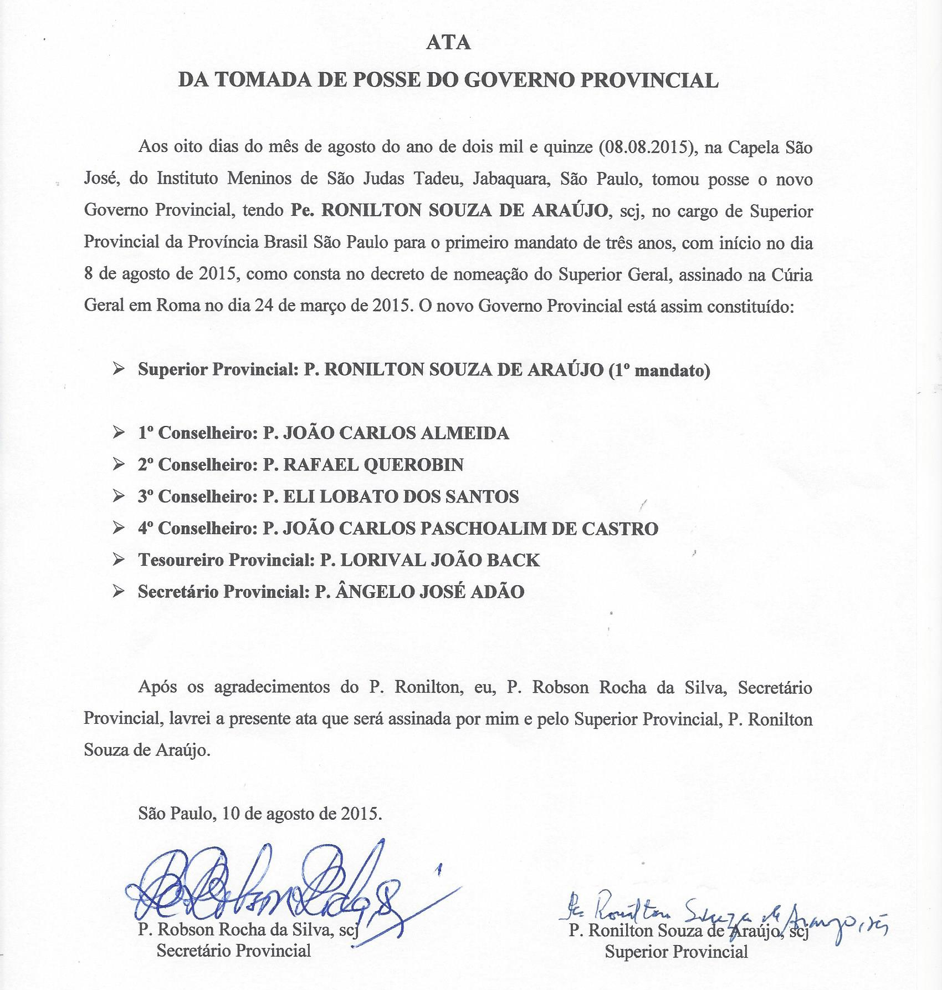

3. FOTO OFICIAL DO SUPERIOR PROVINCIAL DA BSP
A foto em anexo é de ótima resolução.
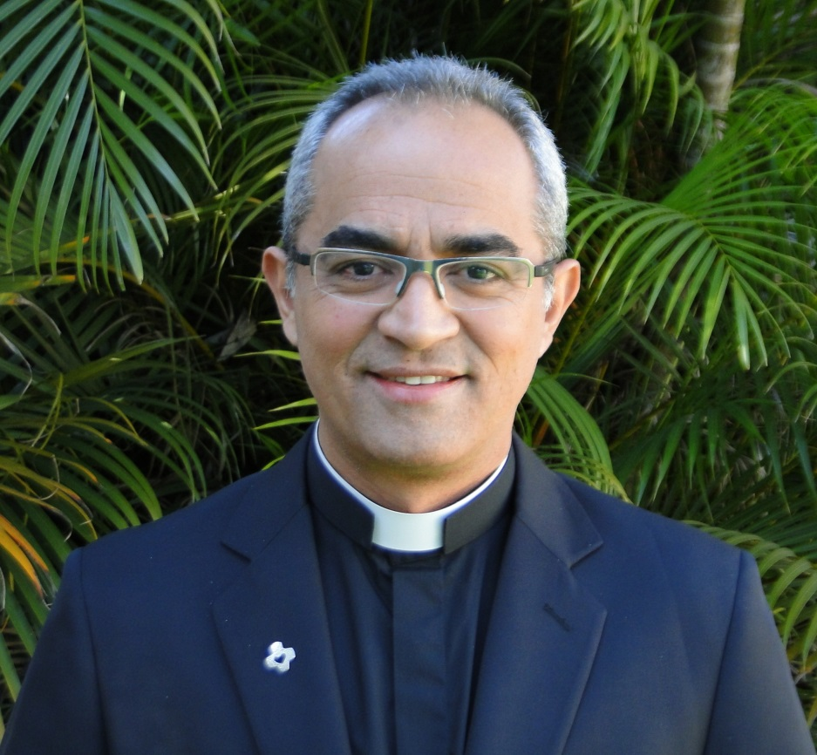

4. TRANSFERÊNCIAS
P. Lorival João Back foi transferido da Paróquia Sagrado Coração de Jesus- RJ, onde continuará a exercer a função de pároco até o dia 23.09.15, para a Casa provincial. No dia 10.08.15, em São Paulo, tomou posse como Ecônomo Provincial.
P. João Luiz Uzan Malnalcich foi transferido do Santuário São Judas Tadeu- SP, onde exercia a função de cooperador paroquial, para a Paróquia Sagrado Coração de Jesus- RJ. Sua posse de Pároco está marcada para o dia 23.09.15.
P. Cláudio Weber, após 12 anos como Conselheiro Geral, foi transferido para o Santuário São Judas Tadeu- SP, onde assumirá a função de cooperador paroquial.
P. Mariano Weizenmann foi transferido do Provincialado para o Conventinho SCJ de Taubaté.
5. NOVO E-MAIL
P. Marcelo Alves dos Reis tem novo e-mail: reitorscj@hotmail.com

